**SKRIPSI**

PRODUKSI PROTEIN SEL TUNGGAL DARI KULTUR

***Aspergillus niger* DENGAN MEDIUM LIMBAH KULIT NANAS (*Ananas comosus* (L.) MERR)**

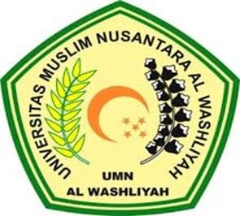

**OLEH:**

**YULI APRIANI BR. LUBIS NPM. 182114126**

PROGRAM STUDI SARJANA FARMASI FAKULTAS FARMASI

UNIVERSITAS MUSLIM NUSANTARA AL-WASHLIYAH MEDAN

2022

PRODUKSI PROTEIN SEL TUNGGAL DARI KULTUR

***Aspergillus niger* DENGAN MEDIUM LIMBAH KULIT NANAS (*Ananas comosus* L. MERR)**

SKIRPSI



***Diajukan untuk melengkapi dan memenuhi syarat-syarat untuk memperoleh Gelar Sarjana Farmasi pada Program Studi Sarjana Farmasi Fakultas Farmasi Universitas Muslim Nusantara Al-Washliyah***

**OLEH:**

**YULI APRIANI BR. LUBIS NPM. 182114126**

PROGRAM STUDI SARJANA FARMASI FAKULTAS FARMASI

UNIVERSITAS MUSLIM NUSANTARA AL-WASHLIYAH MEDAN

2022

ii

